Le tableau 2sur5

J ai bien aime ce film mais il manquait de l action et surtout a fin. A la fin quand voix le peintre qui est en réalisme e je n aime pas trop.Quand je disait il manque de l action et du suspense.

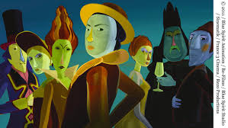

Cyclone a la Jamaïque 4 sur 5

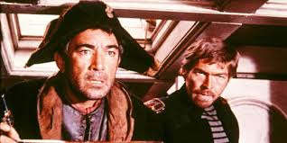
jJai bien aime ce film il y avait de l action du suspense il y avait de humour e plus sa nous fait montrez la vie des pirates .Le meilleure moment pour moi c est quand la tête du devant du bateau tombe dans l eau. ce que j ai moins aimer c est fin quand il le pirate et qui le condagne a la pen de mort

wajda3 sur 5

c est l histoire d une fille qui veut achete un velo mais la bas les fille ne font pas de velo alors elle va tout faire poure en avoire un va telle avoire un velo a j aime bien ce film mais il manque d action et je nai pas conpris pourquoi quand elle fume personne ne dit rien c est interdi en arabie saoudite



